Huîtres, caviar, esturgeon fumé et mousse de sardines
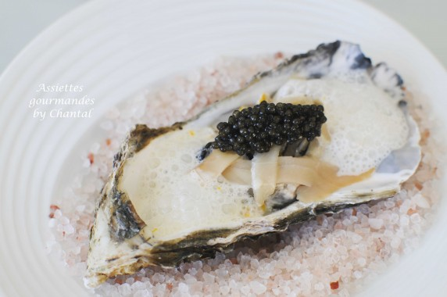
Ingrédients (pour 4 personnes):
4 huîtres (gros gabarit!), 1 boite de sardines à l'huile, 1/8 de citron confit, 80 g de Philadelphia
2 tranches d'esturgeon fumé
15 cl ce crème liquide, 15 cl de fumet de poisson, 1 capsule de cardamome, 1/4 de citron confit
caviar d'Aquitaine
Préparation:
Egoutter les sardines, prélever les filets, mélanger avec le Philadelphia et écraser avec une fourchette. Ajouter le citron confit coupé en brunoise. Réserver.
Ouvrir les huîtres, les séparer de leur coquille et réserver leur jus. Verser le jus dans une casserole, ajouter éventuellement un peu d'eau , chauffer et pocher les huîtres sans porter à ébullition.
Chauffer la crème liquide, le fumet, les graines de cardamome et le citron confit. Mixer au Bamix et émulsionner.
Dressage:
Garnir le fond des coquilles d'huîtres avec les rillettes de sardines.
Déposer une huître pochée, ajouter une cuillerée d'émulsion de cardamome/citron, des lamelles d'esturgeon fumé et une quenelle de caviar.

www.assiettesgourmandes.fr

